CORSEPT
Salle Joseph Clavier

Dimanche 19 Mars 2017
de 9h00
à 18h00

Tarif : 5 € l’emplacement de 1,20 m (avec ou sans table)

Sur place bar et restauration rapide.

Renseignements : 06 14 76 69 52 ou 06 31 77 58 84
Mail : ape.camillecorot@gmail.com
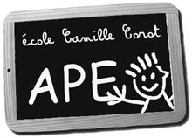

Fiche d’inscription à télécharger sur :
apecamillecorot.canalblog.com

